矢祭町学校給食センター食品中の放射性物質検査結果の公表について
１．学校給食一食分まるごと検査結果は、その日提供されたもの一食分をすべてミキサーにかけて検査した結果です。

２．セシウムの検査結果はセシウム１３４とセシウム１３７の値です。

３．検査方法はNal(ＴI)シンチレーション式検査器ベルトールド社LB2045

検 査 日 | 検査品目 | 産 地 | 検査値 | 検査方法 | 基準値 | 給食提供日 | 給食メニュー
平成28年10月3日(月) | 給食1食分 |  | 134検出せず(<10)  137検出せず(<10) | Nalシンチレーションスペクトロメータ機器分析法 | 20  Bq／kg | 平成28年10月3日 | ひじきごはん、つくね、だいこんサラダ、きのこのみそ汁、牛乳
平成28年10月4日(火) | 給食1食分 |  | 134検出せず(<10)  137検出せず(<10) | Nalシンチレーションスペクトロメータ機器分析法 | 20  Bq／kg | 平成28年10月4日 | ごはん、しろみざかなのもみじやき、五目きんぴら、はくさいのみそ汁、牛乳
平成28年10月5日(水) | 給食1食分 |  | 134検出せず(<10)  137検出せず(<10) | Nalシンチレーションスペクトロメータ機器分析法 | 20  Bq／kg | 平成28年10月5日 | ピザトースト、かいそうサラダ、にくだんごスープ、オレンジ、牛乳
平成28年10月6日(木) | 給食1食分 |  | 134検出せず(<10)  137検出せず(<10) | Nalシンチレーションスペクトロメータ機器分析法 | 20  Bq／kg | 平成28年10月6日 | ごはん、とりにくのごまやき、わふうサラダ、とうふのみそ汁、牛乳
平成28年10月7日(金) | 給食1食分 |  | 134検出せず(<10)  137検出せず(<10) | Nalシンチレーションスペクトロメータ機器分析法 | 20  Bq／kg | 平成28年10月7日 | ごはん、サンマのかばやき、しおこんぶあえ、あおなのみそ汁、ブルーベリーゼリー、牛乳

平成２８年１０月３日（月） | 平成２８年１０月４日（火） | 平成２８年１０月５日（水） | 平成２８年１０月６日（木） | 平成２８年１０月７日（金）
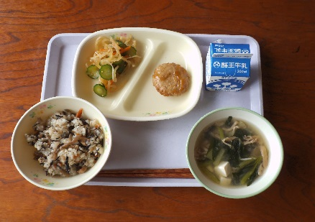 | 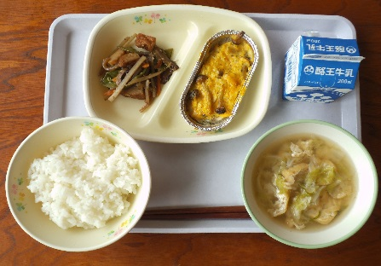 | 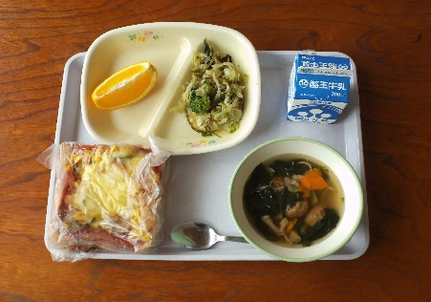 | 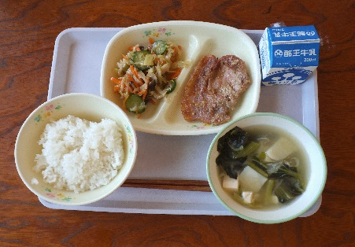 | 